操作手册
Operating Manual
LR20 雷达物位计
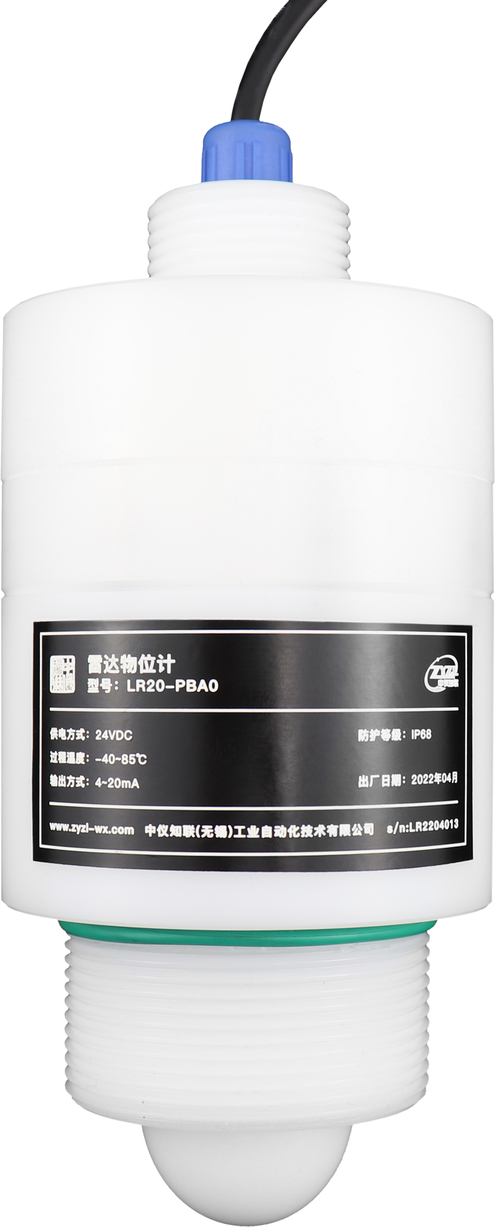

中仪知联（无锡）工业自动化技术有限公司
BA-LR20-20220513

目 录
1 产品简介 1
1.1 产品特点 1
2 技术规格 1
3 外观尺寸 2
4 设备电气连接 2
5 LR20选型表 9

1 产品简介

1.1 产品特点
（1）LR20 雷达物位计是一款轻量级的，采用W波段调频雷达技术，
专门应用于非接触式物位测量设备。
- 采用120GHZ调频波雷达测量技术，测量精度高，穿透力好，
不受测量环境等复杂因素影响，测量可靠稳定。
- IP68防护等级，特别适合在野外环境下使用，或者简单过程
控制的液体罐体测量。
- 不带显示，全系列支持蓝牙无线通讯，轻松与您的手机调试
软件连接，在手机上完成各种配置、操作。
（5）外观小巧，轻便，易于安装。

2 技术规格
发射频率 | 120GHz
测量范围 | 10m / 20m
测量精度 | ±1mm
波束角 | 1.5°(带透镜天线罩)
供电范围 | 12-38VDC
信号输出 | 4~20mA 或 RS-485
现场操作/编程 | 蓝牙+手机微信小程序
过程温度/湿度 | -40~85℃/≤95%RH
外壳材质 | POM/PVDF(可选）
天线类型 | 透镜天线，POM
过程压力 | -100...300KPa
产品尺寸 | 158mm x 80mm x 80mm(不含安装附件)
防护等级 | IP68
安装方式 | G1/G2螺纹 或 支架安装

3 外观尺寸
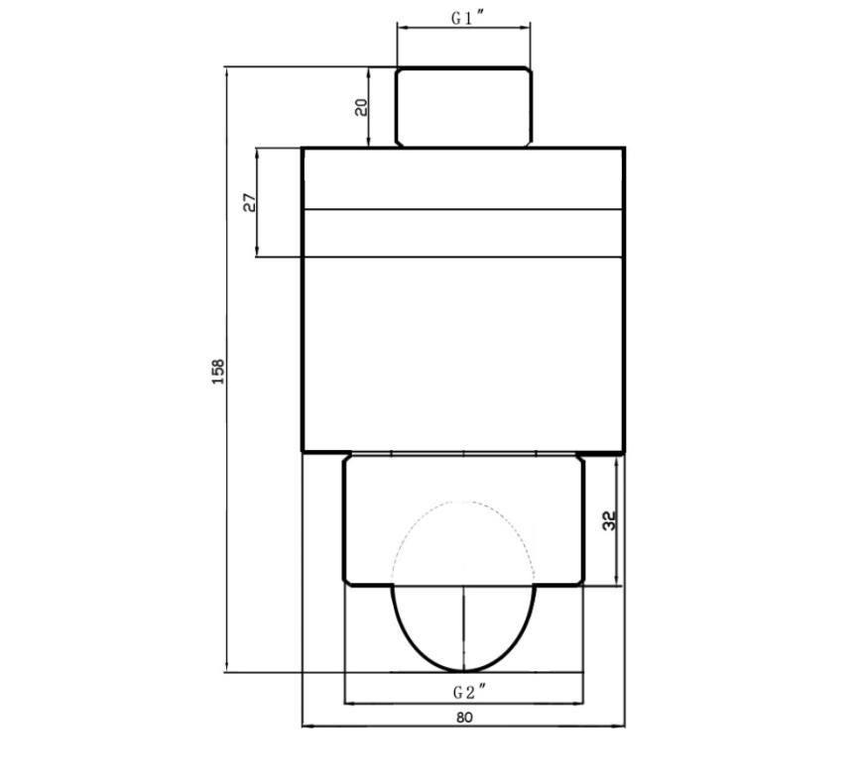

4 设备电气连接
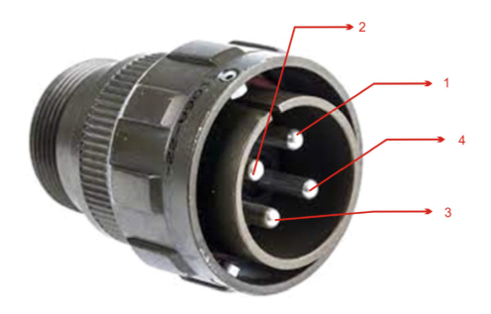

设备端引脚 | 连接器引脚 | 引脚功能描述（RS485版本） | 引脚功能描述（4-20mA版本）
1 | 1 | 24VDC(+) | 24VDC(+)
2 | 2 | RS485 A | N/A
3 | 3 | 24VDC(-) | 24VDC(-)
4 | 4 | RS485 B | N/A

5 LR20选型表
认证
P | 非防爆场合
测量范围
A | 10m
B | 20m
Y | 可扩展
电源及信号输出
A | 12~38VDC，4-20mA
B | 12~38VDC，RS 485
附件
0 | 锁紧螺母（默认）

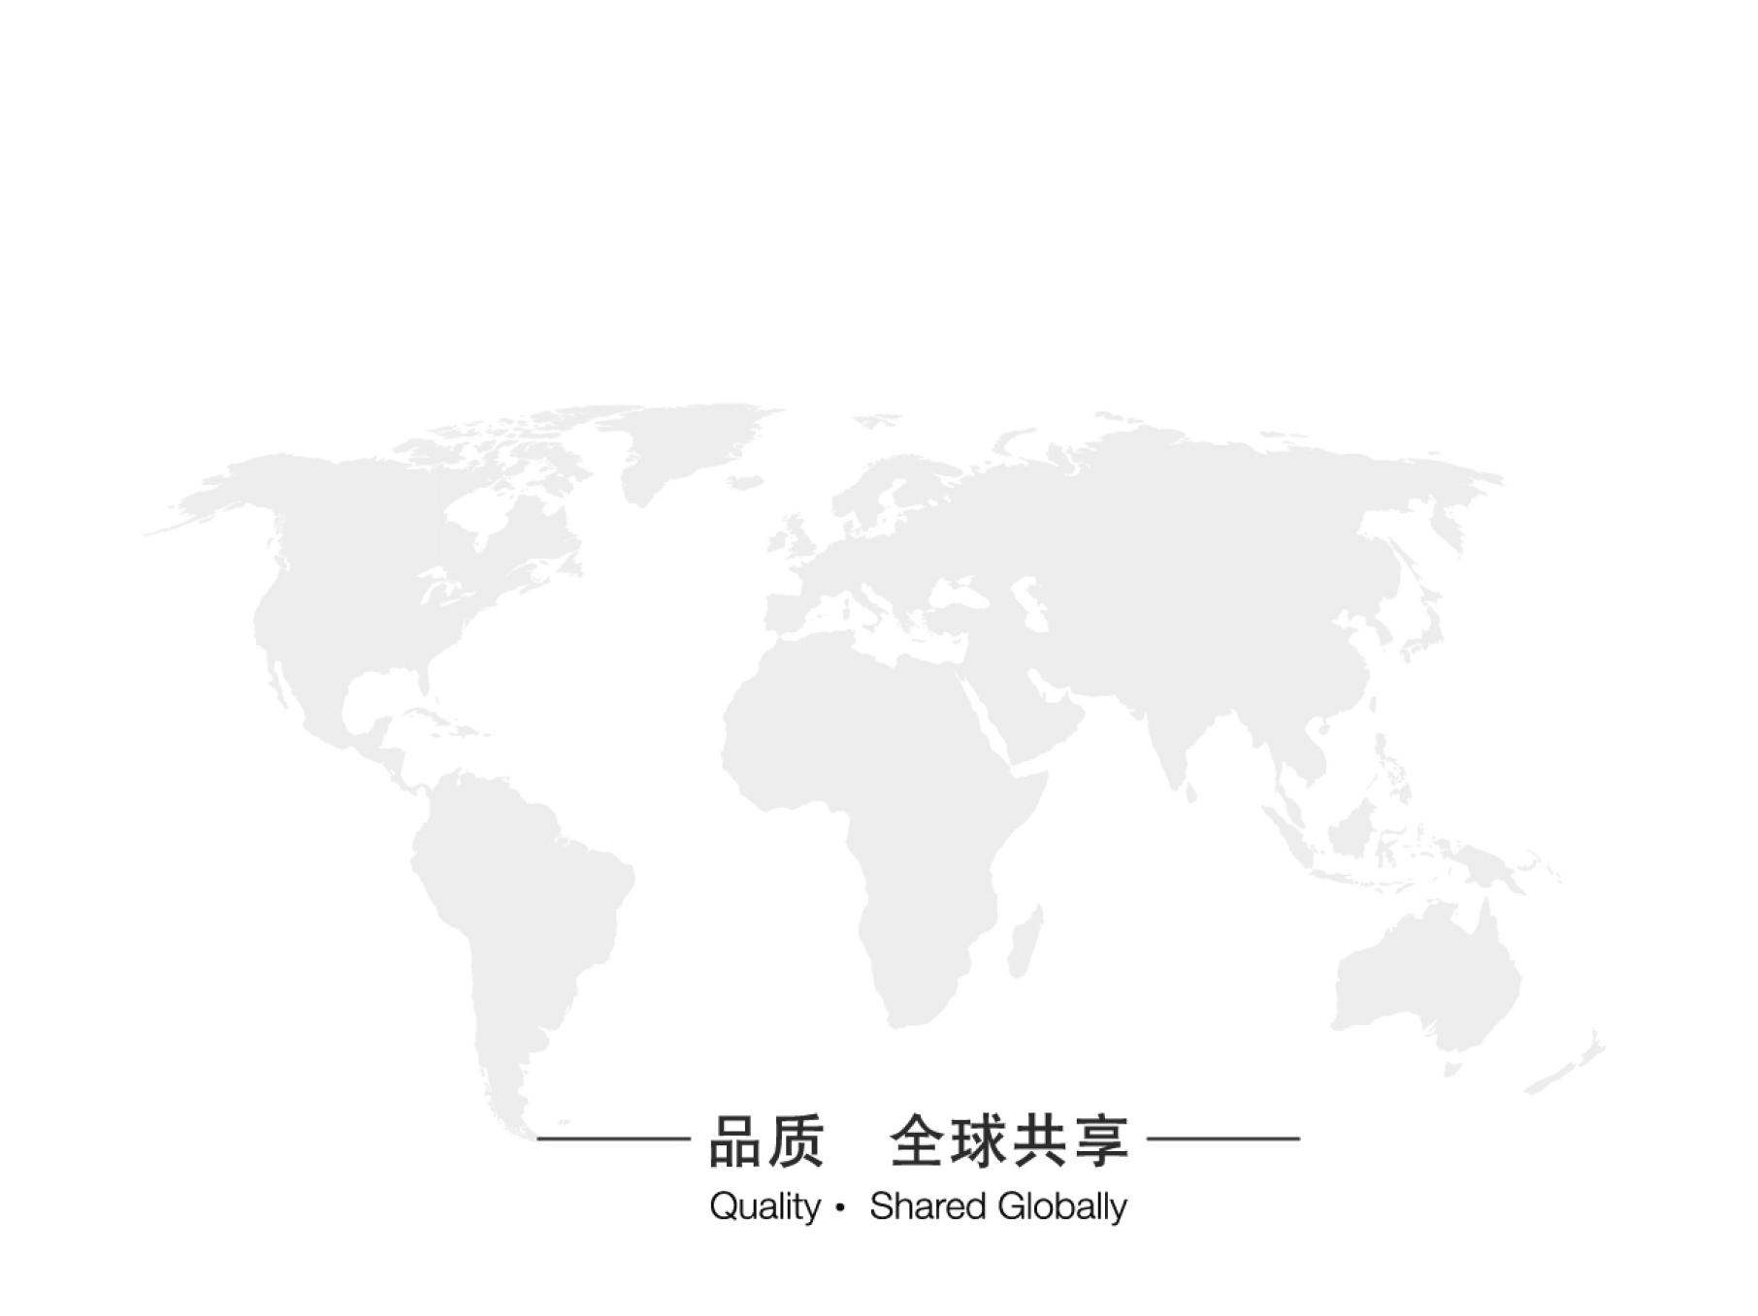

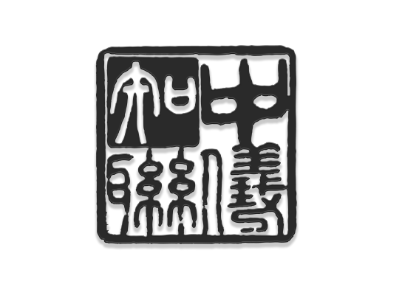

中仪知联（无锡）工业自动化技术有限公司
电话：0510-88999507
邮箱：service@zyzl-wx.com
网址：www.zyzl-wx.com
地址：无锡市新吴区清源路20号立业楼B507

